ـــــــ الفصل الأول ــــــــ
{ الجهاز الهيكلي }
* تركيب الجهاز الهيكلي : انظر شكل 1ـ1 صفحة 12
ـ عدد عظام الهيكل العظمي في الانسان البالغ 206 عظمة
ـ يتكون الهيكل العظمي في الإنسان من جزأين :
أ ـ الهيكل المحوري : ويتكون من الجمجمة + العمود الفقري + الأضلاع + القص .
ب ـ الهيكل الطرفي : و يتكون من الطرف العلوي + الطرف السفلي + الكتف + الحوض .

* العظم الكثيف والعظم الإسفنجي : انظر شكل 2ـ1 صفحة 13
العظام عبارة عن نسيج ضام .

ـ أنواع العظام بناء على اشكالها و احجامها :
1ـ طويلة : مثل الساق والذراع
2ـ قصيرة : مثل الرسغ
3ـ مسطحة : مثل الجمجمة
4ـ غير منتظمة : مثل الوجه و العمود الفقري

ـ أنواع العظام بناء على تركيبها :
1ـ عظم كثيف : عظم مضغوط قوي يعطي الجسم القوة والحماية . ويتكون من خلايا عظمية تسمى ( أنظمة هافرس ) التي تحتوي على أوعية دموية وأعصاب .
ـ مثل : الطبقة الخارجية للعظام .

2ـ عظم اسفنجي : عظم أقل كثافة وفيه تجاويف تحتوي على نخاع عظمي .
ـ مثل : يوجد وسط العظام المسطحة والقصيرة وفي نهاية العظام الطويلة .

ـ النخاع الأحمر : يتم فيه إنتاج خلايا الدم الحمراء والبيضاء والصفائح الدموية .
ـ النخاع الاصفر : يتكون من دهون مخزنة فقط .
و يقوم الجسم بتحويل النخاع الأصفر إلى أحمر عند النزيف او الاصابة بفقر دم .

* تكوين العظم :
1ـ الهيكل في الجنين عبارة عن غضاريف .
2ـ الخلايا البانيه هي المسؤولة عن تكون العظام (التعظم ) ونموها وتجديدها .
3ـ تتحول الغضاريف إلى عظام ماعدا ( مقدمة الانف - صيوان الاذن - الأقراص بين الفقرات -
ما يحيط بالمفاصل المتحركة )

* اعادة بناء العظم :
1ـ عمليه بناء العظم وتجديده مستمرة مدى الحياة
2ـ تقوم الخلايا الهادمة بتحطيم الخلايا العظمية الهرمة أو التالفة ثم تقوم الخلايا البانية ببناء
خلايا جديدة .
3ـ يحتاج ذلك الى عوامل عديدة منها التغذية و الرياضة .

* التأم العظم بعد الكسور : انظر شكل 3ـ1 صفحة 14
ـ انواع الكسور : كثيره منها
1ـ الكسر البسيط :لا يبرز العظم المكسور خارج الجلد .
2ـ الكسر المركب : يبرز العظم المكسور خارج الجلد .
3ـ الكسر الناتج عن الضغط : يصاب العظم بتشققات .

ـ مراحل التئام العظم المكسور ؟
1ـ عند حدوث الإصابة ينتج الدماغ هرمون الاندروفين الذي ينتقل لمكان الإصابة لتسكين الألم .
2ـ تتكون خثره بين طرفي الكسر خلال 8 ساعات .
3ـ تقوم الخلايا البانية بتكوين الكالس (عظم اسفنجي ) مكان الكسر بعد 3 أسابيع .
4ـ تقوم الخلايا الهادمة بتحطيم العظم الاسفنجي ثم تقوم الخلايا البانية ببناء العظم الكثيف محلة .

ـ ملاحظات :
1ـ نحتاج الى جبيرة او صفائح أو براغي لتثبيت العظام المكسورة
2ـ تختلف مدة التئام الكسور حسب نوع الكسر ومكانه وعمر المصاب (الأطفال أسرع من
البالغين ) وطبيعة تغذيته ( توفر الكالسيوم أ والفسفور أو فيتامين D ) .

* المفاصل : انظر جدول 1ـ1 صفحة 16
توجد مكان التقاء عظمين او اكثر .
ـ الاربطه : هي اشرطه صلبه من نسيج ضام يربط بين عظم وآخر

ـ تم تصنيف المفاصل بناء على مدى الحركة التي يسمح بها المفصل وعلي شكل اجزائه الى :

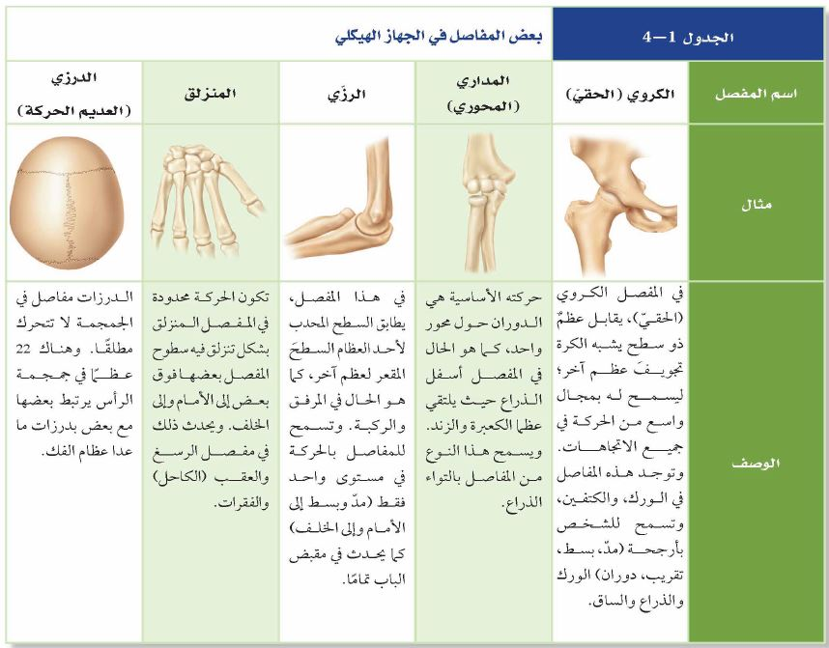

* وظائف الجهاز الهيكلي : انظر جدول 2ـ1 صفحة 17
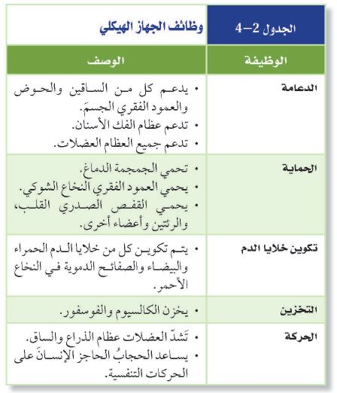
* امراض الجهاز الهيكلي : انظر شكل 4ـ1 صفحة 17
1ـ التهاب العظام : التهاب ينتج عنه تآكل الغضاريف الموجودة في المفاصل مثل ( الركبة ،
الورك ، الظهر، الرقبة ) مسببة آلام موجعة .
2ـ التهاب العظام الروماتزمي : التهاب يصيب المفاصل فتفقد قوتها و ينتج عنه آلام موجعة ولكن بدون تآكل الغضاريف .
3ـ الالتهاب الكيسي : التهاب يصيب الاكياس المملوءة بسائل والموجودة في المفاصل لتسهيل الحركة مثل الركبة والكتف و المرفق
4ـ هشاشة العظام : ضعف و نقص في كثافة العظام وبالتالي سهولة كسرها بسبب نقصان الكالسيوم أوالفسفور أو فيتامين D
5ـ التواء المفصل : يسبب تلفا في أربطة المفاصل مما يؤدي إلى انتفاخ المفصل مع الم .
ـــــــــــــــــــــــــــــــــــــــــــــــــــــــــــــــــــــــــــــــــــــــــــــــــــــــــــــــــــــــــــــــــــــــــــــــ
{ الجهاز العضلي }
* أنواع العضلات : انظر شكل 5-1 صفحة 19
تم تصنيف العضلات بناء على تركيبها ووظيفتها الى ثلاثة انواع هي :
أ ـ العضلات الهيكلية :
1ـ عضلات مخططة ـ إرادية ـ على صورة حزم ـ بكل خلية نواة أو اكثر .
2ـ ترتبط بعظام الهيكل العظمي بواسطة الأوتار وتسبب الحركة بانقباضها وانبساطها .
3ـ تمثل معظم عضلات الجسم مثل الذراع والقدم والوجه واللسان …. الخ

ـ الاوتار : عبارة عن نسيج ضام صلب يربط العضلات بالعظام .

ب ـ العضلات الملساء :
1ـ عضلات غير مخططة ـ لا إرادية ـ بكل خلية نواة .
2ـ غير مرتبة في حزم
3ـ مثل عضلات المعدة والمريء والأمعاء

ج ـ العضلات القلبية :
1ـ عضلات مخططة ـ لا إرادية ـ بكل خلية نواة أو اكثر
2ـ الياف متشابكه على صورة حزم تنقبض وتنبسط معا بفعالية وانتظام مما يعطي القلب قوة .
3ـ توجد في القلب فقط .

* انقباض العضلة الهيكلية : انظر شكل 6-1 صفحة 20
تتكون العضلات من ألياف عضلية و تتكون الألياف من لييفات عضلية و تتكون اللييفات من قطع عضلية و تتكون القطع العضلية من خيوط بروتينية ( أكتين رقيقة ـ ميوسين سميكة ) و هي المسؤولة عن الانقباض و الانبساط . .

* نظرية الخيوط المنزلقة : انظر شكل 7-1 صفحة 21
1ـ عندما يصل السيال العصبي إلى العضلة تتحرر أيونات الكالسيوم إلى الليف العضلي .
2ـ يؤدي ذلك إلى ارتباط خيوط الاكتين والميوسين معا.
3ـ ثم تسحب خيوط الاكتين الى مركز القطعة العضلية بينما خيوط الميوسين تبقى ثابته مكانها وبذلك تنقبض العضلة .
4ـ وعند الانبساط تنزلق الخيوط مرة اخرى و تعود الى وضعها الطبيعي .
5ـ هذه العملية تحتاج إلى طاقة (ATP) تحصل عليه العضلة من الميتوكندريا .

* الطاقة لانقباض العضلة : انظر شكل 8-1 صفحة 22
1ـ انقباض وانبساط العضلة يحتاج إلى طاقة ( ATP ) لتحرير و ضخ ايونات الكالسيوم ، تحصل عليها العضلة من الميتوكندريا من خلال عملية الايض ( التنفس الخلوي )
2ـ التنفس الخلوي نوعين :
أ هوائي : يحتاج O2 و يعطي كميه كبيره من الطاقة .
ب ـ لا هوائي (تخمر ): لا يحتاج O2 و يعطي كميه قليله من الطاقة و ينتج عنه تكون حمض اللاكتيك (حمض اللبن)
3ـ عند اجراء تمرين رياضي مجهد قد لا يوجد الاكسجين الكافي للتنفس الهوائي فيقل ال(ATP)
لذلك تلجأ العضلة إلى التنفس اللاهوائي الذي يؤدي إلى ترسب حمض اللاكتيك في العضلة مسببا أعياءها
4ـ عند اخذ قسط من الراحة يدخل الاوكسجين ويتحلل حمض اللاكتيك ويزول الإعياء .

ملاحظة :
هل لاحظت حيوانا ميتا وعضلاته مستمرة في حالة انقباض وذلك بسبب عدم وجود ال ( ATP) اللازم لضخ أيونات الكالسيوم بعيدا عن العضلة . ( بعد 24 ساعة تسترخي عنما يبدأ تحلل الانسجة ) .

* قوة العضلة الهيكلية : انظر شكل 9-1 صفحة 23
تصنف العضلات الهيكلية حسب سرعة الانقباض إلى نوعين هما :
أ ـ العضلات البطيئة الانقباض :
1ـ تنقبض بسرعة ابطأ وتتحمل اكثر و تقاوم التعب اكثر ؟ لأن
2ـ تنفسها هوائي
3ـ تحتوي على ميتوكوندريا بأعداد كبيرة
4ـ تحتوي على الميوجلوبين وهو مخزن الاكسجين في العضلة والذي يجعل لونها داكنا
5ـ التمارين لا تزيد حجمها كثيرا ولكن تزيد أعداد الميتوكندريا فيها .

ب ـ العضلات السريعة الانقباض :
1ـ تنقبض بسرعة لتوفر قوة كبيرة لحركة قصيرة وسريعة ، و تعيا بسرعة .
2ـ تنفسها لا هوائي ( يسبب ترسب حمض اللاكتيك ).
3ـ الميتوكندريا فيها قليلة .
4ـ تحتوي على الميوجلوبين بكمية قليلة لذلك لونها فاتح .
5ـ التمارين الرياضية تزيد من حجمها ( بسبب زيادة أعداد الليفات العضلية ) .

ـ ملاحظة :
1ـ العضلات تحتوي على النوعين معا ، وتختلف نسبتها وراثيا من شخص لآخر .
2ـ اذا كانت العضلات البطيئة نسبتها اكبر فان هذا الشخص مناسب للجري الطويل و السباحة و سباق الدراجات الطويل .
اذا كانت العضلات السريعة نسبتها اكبر فان الشخص مناسب لرفع الأثقال و الجري القصير .

ـــــــــــــــــــــــــــــــــــــــــــــــــــــــــــــــــــــــــــــــــــــــــــــــــــــــــــــــــــــــــــــــــــــــــــــــ

ـــــــ الفصل الثاني ــــــــ
{ تركيب الجهاز العصبي }
الخلايا العصبية توصّل السيالات العصبية التي تمكّن الخلايا والأنسجة والأعضاء من تمييز المنبه والاستجابة له. و هي الوحدة الأساسية التي يبنى منها الجهاز العصبي

* الخلايا العصبية : انظر شكل 1-2 صفحة 36
تتكون من ثلاثة أجزاء رئيسية هي :
1ـ الزوائد الشجيرية : تستقبل السيالات العصبية من خلايا عصبية أخرى .
2ـ جسم الخلية : يحوي النواة و العضيات .
3ـ المحور : ينقل السيالات العصبية من جسم الخلية الى خلية عصبية أخرى او العضلات و الغدد .

س/ ما هي أنواع الخلايا العصبية ؟
1ـ خلية عصبية حسية : تنقل الإحساس من أعضاء الحس الى الدماغ و الحبل الشوكي .
2ـ خلية عصبية حركية : تنقل الاوامر العصبية من الدماغ و الحبل الشوكي الى أعضاء الجسم .
3ـ-خلية عصبية بينية : تربط بين النوعين السابقين

* رد الفعل المنعكس : انظر شكل 2-2 صفحة 37
وهو مسار عصبي يتكون من خلايا عصبية حسية ثم بينية ثم حركية . ( بدون اشتراك الدماغ ) .

* السيال العصبي :
هي شحنه ( إشارة ) كهربائية تنتقل في الخلية العصبية ناتجة عن مثير( منبه ) كاللمس او الصوت او الضوء أو الحرارة .... الخ .

* خلية عصبية وقت الراحة : انظر شكل 3-2 صفحة 37
أي في وضع عدم توصيل السيال العصبي .
1ـ يكون خارج الخلية مشحون بشحنات موجبة وداخلها مشحون بشحنات سالبة ؟
2ـ تكون أيونات الصوديوم (Na+) خارج الخلية اكثر من داخلها و تكون أيونات البوتاسيوم (K+ ) داخل الخلية اكثر من خارجها . (لاحظ وجود البروتينات سالبة الشحنة داخل الخلية) ؟
3ـ مضخة الصوديوم والبوتاسيوم :
بالنقل النشط ( النفاذية الاختيارية ) تضخ أيونات الصوديوم إلى خارج الخلية و أيونات البوتاسيوم الى داخلها .
(كل أيونين من البوتاسيوم يضخان الى داخل الخلية يقابلها ثلاث أيونات صوديوم تضخ الى خارج الخلية )

* جهد الفعل : انظر شكل 4-2 صفحة 38
أي في وضع توصيل و انتقال و مرور السيال العصبي .
1ـ يكون خارج الخلية مشحون بشحنات سالبة وداخلها بشحنات موجبة ؟
2ـ عتبة التنبيه : هي أقل شدة للمنبه تسبب إنتاج جهد الفعل .
3ـ قانون الكل او العدم :
لا يؤدي المنبه الاقوى الى جهد فعل اقوى فإما أن ينتقل السيال العصبي او لا ينتقل .

س / كيف يتكون جهد الفعل ؟ انظر شكل 4-2 صفحة 38
1ـ عندما يصل المنبه الى عتبة التنبيه :
أ ـ تفتح قنوات الصوديوم في الغشاء البلازمي فتدخل أيونات الصوديوم (بالانتشار) بسرعة إلى داخل الخلية
ب ـ في المقابل تفتح قنوات البوتاسيوم في الغشاء البلازمي فتخرج ايونات البوتاسيوم (بالانتشار) الى خارج الخلية .
2ـ تصبح الخلية مشحونة بشحنة موجبة في داخلها وسالبة في خارجها .
3ـ هذا التغير في الشحنات ينتقل على شكل موجات على طول محور الخلية العصبية .

* سرعة جهد الفعل : انظر شكل 5-2 صفحة 39
1ـ تختلف سرعة نقل السيالات في محاور الخلايا العصبية على حسب وجود الميلين (الغمد الدهني الذي يغطي المحور )
2ـ الخلايا العصبية الميلينية أسرع في نقلها من غير الميلينية
3ـ الخلايا العصبية الميلينية : تنقل السيال العصبي المتعلق بالألم الحاد
4ـ الخلايا العصبية غير الميلينية : تنقل السيال العصبي المتعلق بالألم الخفيف النابض
5ـ يسمح ذلك للسيال العصبي بالانتقال الوثبي ( القفزي ) على شكل نبضات مما يسرع انتقال السيال العصبي

* التشابك العصبي ( السينابس ) : انظر شكل 7-2 صفحة 41
هو الفراغ الصغير بين محور خلية عصبية والزوائد الشجرية خلية عصبية اخرى .
( يمكن لخلية عصبية واحدة أن تتشابك مع خلايا عصبية عديدة أخرى) .

1ـ يتم فيها نقل السيالات العصبية الى الخلية الاخرى بواسطة ( نواقل عصبية )
2ـ النواقل العصبية :
ـ مواد كيميائية تنتشر عبر التشابك العصبي وترتبط بالمستقبلات الموجودة على الزوائد الشجيرية فتفتح قنوات في الخلية المجاورة مسببة جهد فعل جديد .
ـ بعد ذلك إما أن ينتشر الناقل العصبي بعيدا عن منطقة التشابك او يتحلل بانزيمات وقد يعاد تدويره واستخدامه مرة اخرى

ـ هنالك اكثر من 25 نوع من النواقل العصبية وتختلف في سرعة نقلها. ومن الأمثلة عليها
مادة ( استيل كولين )

* جهد الفعل و انقباض العضلات الإرادية : انظر شكل 6-2 صفحة 40
1ـ يرسل الدماغ إشارة الى خلية عصبية حركية تحفيزها على تكوين جهد فعل ( سيال عصبي ) .
2ـ ينتقل السيال العصبي على طول محور الخلية العصبية ويصل إلى منطقة التشابك مع اللييف العضلي للعضلة الهيكلية.
3ـ تتحرر النواقل العصبية (استيل كولين ) الموجودة في داخل حويصلات في محور الخلية العصبية بمساعدة أيونات الكالسيوم (Ca+) فتنفجر هذه الحويصلات و تخرج ما فيها من نوافل بعملية (الإخراج الخلوي )
4ـ يتحد استيل كولين مع المستقبلات في الخلية العضلية مسببا دخول أيونات الصوديوم
5ـ بعد سلسله من الاحداث يؤدي ذلك الى انقباض العضلة .

ـــــــــــــــــــــــــــــــــــــــــــــــــــــــــــــــــــــــــــــــــــــــــــــــــــــــــــــــــــــــــــــــــــــــــــــــ

{ تنظيم الجهاز العصبي }
يتكون الجهاز العصبي من الجهاز العصبي المركزي و الجهاز العصبي الطرفي .

* الجهاز العصبي المركزي :
ـ عبارة عن خلايا عصبية موصلة وظيفتها تنسيق نشاطات الجسم ومعالجة المعلومات وتحليل الاستجابات .
س / مما يتكون الجهاز العصبي المركزي ؟
يتكون من الدماغ والحبل الشوكي .
يتكون الدماغ من ( المخ ـ المخيخ ـ جذع الدماغ يتكون من [ النخاع المستطيل ـ القنطرة ] ) .

* الدماغ : انظر شكل 9-2 صفحة 43
هو المركز المسيطر على الجسم و يوجد في الدماغ أكثر من 100 بليون خلية عصبية .
ويتكون من :
أـ المخ :
أكبر أجزاء الدماغ و هو مكون من نصفي كرة مرتبطين بحزمة عصبية .
ـ وظيفته : التفكير، التعلم ، الكلام ، اللغة ، حركات الجسم الارادية ، الذاكرة ، الادراك الحسي .
(( كثرة التلافيف على سطح الدماغ تزيد من مساحته وبالتالي القيام بعمليات تفكير أعقد ))

ب ـ المخيخ :
يقع في الخلف اسفل المخ .
ـ وظيفته : المحافظة على توازن الجسم ، تنظيم المهارات الحركية التلقائية ( النقر على الحاسوب ـ ركوب دراجه ـ قياده سيارة )

ج ـ جذع الدماغ :
يربط الدماغ بالحبل الشوكي ويتكون من جزأين هما :
1ـ النخاع المستطيل :
يوصل الاشارات بين الدماغ والحبل الشوكي ، ينظم سرعة التنفس وضربات القلب، ويحتوي على مركز الفعل المنعكس للبلع والتقيؤ والسعال والعطس .

2ـ القنطرة :
توصل الاشارات بين المخ والمخيخ وتتحكم بمعدل التنفس .

ـ تحت المهاد :
بحجم ظفر الاصبع بين جذع الدماغ والمخ .
ـ وظيفته : المحافظة على الاتزان الداخلي ، تنظيم درجة الحرارة ، العطش ، الشهية ، التوازن المائي ، النوم ، الخوف ، السلوك الجنسي .

* الحبل الشوكي :
أنبوب عصبي من الدماغ إلى أسفل الظهر يمتد داخل فقرات العمود الفقري لحمايته
ـ وظيفته : يربط بين الدماغ والجهاز العصبي الطرفي ، معالجة ردود الفعل المنعكسة

* الجهاز العصبي الطرفي : انظر شكل 10-2 صفحة 45
هي الأعصاب الحسية والحركية التي تخرج من الجهاز العصبي المركزي و تنتشر في الجسم
ـ 12 زوج من الأعصاب تخرج من الدماغ
ـ 31 زوج من الأعصاب تخرج من الحبل الشوكي .

ـ ينقسم الجهاز العصبي الطرفي إلى قسمين هما : انظر شكل 11-2 صفحة 45
1ـ الجهاز العصبي الجسمي ( الإرادي ) :
توصيل المعلومات من أعضاء الحس إلى الجهاز العصبي المركزي ومن الجهاز العصبي المركزي الى العضلات الهيكلية .
2ـ الجهاز العصبي الذاتي ( اللاإرادي ) :
توصيل المعلومات ما بين الجهاز العصبي المركزي و الأعضاء الداخلية كالقلب أو المعدة وغيرها

ـ ينقسم الجهاز العصبي الذاتي ( اللاإرادي ) إلى جزأين : انظر جدول 1-2 صفحة 46
1ـ الجهاز العصبي السمبثاوي: يعمل في حالات الطوارئ والإجهاد. فتزداد سرعة القلب و التنفس
2ـ الجهاز العصبي جار السمبثاوي: يعمل في حالة الراحة . ويخفض تأثير السمبثاوي ويعيد الجسم الى الاسترخاء بعد الجهد و الضغط النفسي .
ـــــــــــــــــــــــــــــــــــــــــــــــــــــــــــــــــــــــــــــــــــــــــــــــــــــــــــــــــــــــــــــــــــــــــــــــ

{ تأثير العقاقير }
* العقاقير : انظر جدول 2-2 صفحة 48
هي مواد طبيعية أو مصنعة تغير وظيفة الجسم .
مثل : المضادات الحيوية ، الكافيين ، النيكوتين ، الكحول ، الهيروين …. الخ .

* طرق تأثير العقاقير على الجهاز العصبي :
1ـ تسبب زيادة إفراز النواقل العصبية إلى منطقة التشابك العصبي .
2ـ تعمل على تثبيط المستقبلات على الزوائد الشجيرية فتمنع النواقل العصبية من الارتباط بها .
3ـ تمنع النواقل العصبية من مغادرة منطقة التشابك العصبي.
4ـ قد تتشابه العقاقير والنواقل العصبية في الشكل فتحل العقاقير محل النواقل العصبية.

*الدوبامين : انظر شكل 12-2 صفحة 49
ناقل عصبي في الدماغ له علاقة بتنظيم حركات الجسم والشعور بالراحة والسعادة . (العديد من العقاقير لها تأثير في زيادة مستوى الدوبامين بمنع إعادة امتصاصه بعد افرازه ) .

* أنواع العقاقير المتداولة التي يساء استعمالها: انظر جدول 2-5 صفحة 134

أ ـ المنبهات : و هي العقاقير التي تزيد اليقظة والنشاط الجسمي
ـ مثل :
1ـ النيكوتين : مثل الموجود في التبغ
ـ يزيد من كمية الدوبامين .
ـ يؤدي الى تضييق الأوعية الدموية، ورفع ضغط الدم .
ـ يسبب 90% من حالات الإصابة بسرطان الرئة
2ـ الكافيين : انظر شكل 13-2 صفحة 50
مثل الموجود في القهوة ، الشاي ، الشوكولاتة ، مشروبات الطاقة .
ـ يرتبط بمستقبلات الادينوسين المسؤول عن قلة النشاط العصبي و النعاس . ويجعل صاحبها متيقظا
ـ يرفع مستوى الادرينالين في الجسم بصوره مؤقته فيكسبه زخما من الطاقة سرعان ما يتلاشى .

ب ـ المسكنات ( المثبطات ) : و هي العقاقير التي تقلل من نشاط الجهاز العصبي المركزي .
حيث تؤدي الى : تقليل ضغط الدم والتنفس وضربات القلب و تزيل القلق و تسبب النعاس
ـ مثل :
1ـ الكحول :
ـ يؤثر على اربع نواقل عصبية
ـ يسبب الشعور بالخمول وعدم التركيز
ـ يعيق القدرة على الاتزان والتحكم ومعرفة الوقت
ـ يسبب نقصان كتلة المخ و تلف المعدة الكبد

2ـ المستنشقات :
هي أبخرة مواد كيميائية لها تأثير على الجهاز العصبي .
ـ قد تسبب على المدى الطويل فقدان الذاكرة والسمع ومشكللات في الرؤية وتلف الجهاز العصبي الطرفي والدماغ .

* التحمل والإدمان :
1ـ التحمل : احتياج الشخص الى جرعات متزايدة من العقار لكي يحصل على الأثر نفسه لان الجسم أصبح أقل استجابة للعقار
2ـ الإدمان : الاعتماد النفسي والفسيولوجي على العقار .؟
فالعديد من العقاقير تؤدي إلى زيادة مستوى الدوبامين بمنع إعادة امتصاصه بعد افرازه فيشعر بالراحة والسعادة بل يطلب المزيد ،
و لا يستطيع المدمن التوقف عن هذه العقاقير لأن التوقف يؤدي إلى قلة الدوبامين .

* العلاج : انظر شكل 14-2 صفحة 52
علاج الإدمان هو بالامتناع نهائيا عن العقار .
يكون ذلك صعبا في البداية فقد يعود المدمن مرة أخرى . ( لذلك يمكن أن يلجأ إلى استشارة و مساعدة المختصين و الأطباء ) .
ـــــــــــــــــــــــــــــــــــــــــــــــــــــــــــــــــــــــــــــــــــــــــــــــــــــــــــــــــــــــــــــــــــــــــــــــ
ـــــــ الفصل الثالث ــــــــ
{ جهاز الدوران }
* وظائف الجهاز الدوري :
1ـ نقل الأكسجين والغذاء الى الخلايا وتخليصها من ثاني اكسيد الكربون و الفضلات .
2ـ نقل المواد المناعية التي ينتجها الجهاز المناعي في الجسم لمهاجمة مسببات الأمراض .
3ـ يحتوي على الخلايا والبروتينات اللازمة لتخثر الدم .
4ـ تنظيم درجه حرارة الجسم بـ ( توزيع الحرارة على أجزاء الجسم ).
5ـ المحافظة على الاتزان الداخلي للجسم .

* تركيب الجهاز الدوري الدموي :
يتركب من ثلاثة أجزاء رئيسية هي ( الأوعية الدموية ـ القلب ـ الدم )
* الأوعية الدموية : انظر شكل 2-3 و 3-3 صفحة 63 ـ 64
لها ثلاثة أنواع هي ( الشرايين ـ الأوردة ـ الشعيرات الدموية )
أـ الشرايين :
هي الأوعية التي تنقل الدم ( المؤكسج غالبا ) من القلب إلى أنحاء الجسم .
ـ مميزاتها :
1ـ جدرانها سميكة و مرنة وتتحمل الضغط و تساعد القلب في ضخ الدم بانقباضها .
2ـ تتكون من ثلاث طبقات مرتبة من الداخل الى الخارج ( خلايا طلائية ـ عضلات ملساء [طبقة سميكة ] ـ نسيج ضام )

ب ـ الأوردة :
هي الأوعية التي تنقل الدم ( الغير مؤكسج غالبا ) من أنحاء الجسم إلى القلب .
ـ مميزاتها :
1ـ جدرانها أقل سمكا . و تحتوي على صمامات (لمنع عودة الدم ) تساعد مع انقباض العضلات على دفع الدم إلى القلب .
2ـ تتكون من ثلاث طبقات مرتبة من الداخل الى الخارج ( خلايا طلائية ـ عضلات ملساء [طبقة أقل سمكا ] ـ نسيج ضام )

ج ـ الشعيرات الدموية :
هي التفرعات التي تربط بين الشرايين و الأوردة ، من خلالها ينتقل الدم من الشرايين إلى الأوردة .
ـ مميزاتها :
1ـ طبقة واحدة من الخلايا الطلائية لتسهيل تبادل المواد بين الدم وخلايا الجسم بـ ( الانتشار البسيط )
2ـ يتغير قطرها حسب حاجة الجسم . حيث تتوسع عند الحاجه للأكسجين ليتدفق دم اكبر .

* القلب : انظر شكل 4-3 صفحة 65
عضو عضلي( عضلات قلبية ) بحجم قبضة اليد ويوجد في منتصف الصدر ، وظيفته ضخ الدم

ـ تركيب القلب :
يتكون من أربع حجرات
1ـ أذين ايمن : يستقبل الدم غير المؤكسج القادم من أنحاء الجسم .
2ـ اذين ايسر : يستقبل الدم المؤكسج القادم من الرئتين .
3ـ بطين ايمن : يضخ الدم غير المؤكسج إلى الرئتين .
4ـ بطين ايسر : يضخ الدم المؤكسج إلى أنحاء الجسم .

ـ ملاحظات :
1ـ جدار البطين الايسر اكثر سمكا من جدار البطين الأيمن لأنه (لأنه يضخ الدم بعيدا إلى أنحاء الجسم بينما الأيمن إلى الرئتين القريبتين ) .
2ـ يحتوي القلب على صمامات تحافظ على جريان الدم في اتجاه واحد :
ـ الصمام ثلاثي الشرفات : بين الأذين الأيمن والبطين الأيمن
ـ الصمام ثنائي الشرفات : بين الاذين الأيسر والبطين الأيسر
ـ الصمام الرئوي: بين البطين الأيمن والشريان الرئوي
ـ الصمام الأبهري : بين البطين الأيسر والشريان الأبهر الأورطي
س : كيف ينبض القلب ؟ انظر شكل 5-3 صفحة 66
على مرحلتين : و تسمى ( نبضة القلب الكاملة )
الأولى : يمتلئ الأذينان بالدم وينقبضان لملء البطينان .
الثانية : ينقبض البطينان و يضخان الدم خارج القلب إلى ( الرئتين وإلى أنحاء الجسم )

ـ يعمل القلب بانتظام من خلال مجموعة من الخلايا العصبية على صورة عقد توجد في الأذين الأيمن وهي :
1ـ العقدة الجيبية الاذينية : وهي المسؤولة عن انقباض الاذينين (حيث تستقبل اشارات بحاجه الجسم الى الاكسجين )
2ـ العقدة الاذينية البطينية : وهي المسؤولة عن انقباض البطينين .( ترسل اشاراتها إلى البطينين من خلال الياف )
ـ ملاحظات :
1ـ النبض : (70 مرة لكل دقيقة )
هو انقباض جدار الشريان وانبساطه والذي ينتج عن انقباض البطين الأيسر للقلب .
2ـ ضغط الدم : هو قياس ضغط الدم الواقع على جدران الأوعية الدموية ، و هو نوعان :
أ ـ الضغط الانقباضي : ينتج عن انقباض القلب حيث يرتفع الضغط الى 120 في الانسان البالغ السليم
ب ـ الضغط الانبساطي : ينتج عن انبساط القلب و ينخفض الضغط الى 80 في الانسان البالغ السليم

* تدفق الدم في الجسم ( الدورة الدموية ) : انظر شكل 6-3 صفحة 67
هنالك دورتان دمويتان :

أ ـ دورة دموية صغرى ( بين القلب و الرئتين ) :
1ـ يعود الدم غير المؤكسج (لونه احمر داكن ) من أنحاء الجسم إلى الأذين الأيمن ومنه إلى البطين الأيمن
2ـ ينقبض البطين الأيمن ويدفع الدم عبر الشريان الرئوي الى الرئتين .
3ـ من خلال الشعيرات الدموية في الرئتين يتم تبادل الغازات (بالانتشار) حيث يأخذ الدم الاكسجين من الرئتين و يطرح فيها ثاني اكسيد الكربون ، ويتحول الى دم مؤكسج ( لونه احمر فاتح )
4ـ يعود الدم المؤكسج عبر الأوردة الرئوية إلى الأذين الأيسر ومنه إلى البطين الأيسر .

ب ـ دورة دموية كبرى ( بين القلب و باقي أعضاء الجسم ) :
1ـ الدم المؤكسج ( القادم من الرئتين ) إلى الأذين الأيسر ينتقل إلى البطين الأيسر .
2ـ ينقبض البطين الأيسر و يضخ الدم عبر الشريان الأبهر( الأورطي ) إلى أنحاء الجسم .
3ـ من خلال الشعيرات الدموية يتم تبادل الغازات (بالانتشار) حيث تأخذ الخلايا الاكسجين من الدم و تطرح فيه ثاني اكسيد الكربون ، ويتحول الى دم غير مؤكسج .
4ـ يعود الدم غير المؤكسج عبر الأوردة إلى الأذين الأيمن .

* الدم : انظر شكل 7-3 صفحة 68
س : مما يتكون الدم ؟
البلازما . - خلايا الدم الحمراء . - خلايا الدم البيضاء . - الصفائح الدموية .
أ ـ البلازما :
1ـ سائل يمثل اكثر من 50% من الدم
2ـ يتكون من 90% ماء و 10% مواد اخرى ( املاح ، فيتامينات ، بروتينات ، كربوهيدرات ، دهون غازات مذابة ، هرمونات ، فضلات …. الخ )

ب ـ خلايا الدم الحمراء :
1ـ خلايا قرصيه الشكل مقعره الوجهين لا تحتوي البالغ منها على انويه .
2ـ ـ تحتوي على الهيموجلوبين عباره عن ( بروتين + حديد ) الذي يلعب دورا في نقل الأكسجين و ثاني أكسيد الكربون .
3ـ تعيش لمدة 120 يوم ثم تتحطم في الطحال
4ـ عددها 5 ـ 5,5 مليون خليه / 1مللتر

ج ـ خلايا الدم البيضاء :
1ـ خلايا غير منتظمة الشكل تحتوي على نواة
2ـ وظيفتها مقاومة و قتل الأجسام الغريبة في الجسم مثل البكتيريا ,
3ـ تعيش لاشهر او سنوات .
4ـ عددها 7000 خليه / 1مللتر و يزداد عند الإصابة بالالتهاب ( المرض ) .

د ـ الصفائح الدموية : انظر شكل 8-3 صفحة 69
1ـ هي قطع من الخلايا تلعب دورا مهما في تخثر ( تجلط ) الدم .

فعندما يتضرر وعاء دموي تتكسرالصفائح الدموية و تنتج مادة كيميائية تعمل على تكوين شبكة من ألياف الفايبرين البروتينية التي تغلق فوهة الجرح وتحتجز خلفها خلايا الدم الحمراء وصفائح دموية اخرى .

* فصائل الدم : انظر جدول 1-3 صفحة 70
سبب وجود عدة فصائل للدم ( Aـ B ـ AB ـ O) هو وجود مولدات الضد (الانتيجين ) على الغشاء البلازمي لخلايا الدم الحمراء .
وعند نقل دم يخالف الفصيلة يتجلط و يترسب و يؤدي إلى انسداد الأوعية الدموية .

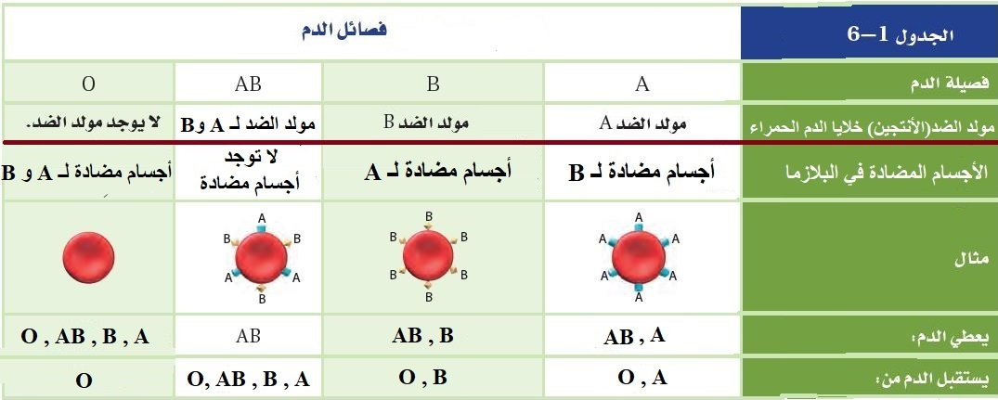

* العامل الريزيسي ( RH) :
وهو بروتين على خلايا الدم و هو أما :
RH+ : ( O+, AB+ , B+ , A+ )
RH- : ( O- , AB- , B- , A- )
( الدم RH+ يستقبل من RH- ، بينما الدم RH- لا يستقبل من RH+ )
* امراض الجهاز الدوري : هنالك امرض كثيره منها :
ـ مرض تصلب الشرايين : انظر شكل 9-3 صفحة 71
هو انسداد الشرايين نتيجة وجود ترسبات دهنية أو خثرة دموية ,و من علاماته ارتفاع ضغط الدم وزيادة الكولسترول .
ويؤدي تصلب الشرايين الى حدوث السكتة القلبية أو الدماغية و هي ( موت الخلايا بسبب عدم وصول الدم المحمل بالغذاء والاكسجين اليها ) .
وقد يؤدي انسداد الأوعية إلى انفجارها و حدوث نزيف داخلي .
ـــــــــــــــــــــــــــــــــــــــــــــــــــــــــــــــــــــــــــــــــــــــــــــــــــــــــــــــــــــــــــــــــــــــــــــــ
{ الجهاز التنفسي }
* وظيفة الجهاز التنفسي :
تبادل O2 و CO2 بين الرئتين والدم , وبين الدم وخلايا الجسم .

*أهمية التنفس :
إنتاج الطاقة ( ATP ) بأكسدة الجلوكوز بعملية الايض ( التنفس الخلوي )
حيث يهدم الجلوكوز الى CO2 و H2O وينتج عن ذلك طاقة على صورة ATP

* عملية التنفس :
تنقسم إلى مرحلتين ( عمليتين ) هما : الحركات التنفسية و التنفس
أ ـ الحركات التنفسية : انظر شكل 10-3 صفحة 72
هي عمليتي الشهيق والزفير التي يتم من خلالها دخول وخروج الهواء من والى الرئتين .
ب ـ التنفس :
هي عملية تبادل الغازات في الجسم وتنقسم إلى مرحلتين :
1ـ التنفس الخارجي : تبادل الغازات بين الدم والهواء الخارجي في الرئتين
2ـ التنفس الداخلي : تبادل الغازات بين الدم وخلايا الجسم .

* مسار الهواء : انظر شكل 11-3 و 12-3 صفحة 73
يتكون الجهاز التنفسي من:
1ـ الأنف : منه و من الفم يدخل الهواء .
ـ يحتوي على شعيرات لتنقية الهواء و
ـ يبطن بخلايا مخاطية تفرز المخاط لتكييف ( تدفئة ـ ترطيب ) الهواء الداخل .
ـ الخلايا المخاطية التي تبطن المجاري التنفسية لها أهداب لاحتجاز المواد العالقة في الهواء .
2ـ البلعوم : هو الجزء العلوي للحلق .
3ـ لسان المزمار: في أعلى الحنجرة لتنظيم مرور الهواء والطعام حيث يمنع جزيئات الطعام من الدخول الى مجرى الهواء عند ابتلاع الطعام او الشراب .
4ـ الحنجرة : تحتوي على الحبال الصوتية .
5ـ القصبة الهوائية : أنبوب طويل في الصدر يقع اسفل الحنجرة
6ـ الرئتين : أكبر عضو في الجهاز التنفسي فيها يتم تبادل الغازات .
7ـ القصيبات الهوائية : هي انبوبين تتفرع من القصبة الهوائية ويدخل كل منهما في رئه .
8ـ الشعيبات الهوائية : هي الانيبيبات الصغيرة المتفرعة من القصبة الهوائية
9ـ الحويصلات الهوائية : هي أكياس هوائية تتكون من طبقة رقيقة واحدة من الخلايا ؟ محاطة بشعيرات دموية يتم فيها تبادل الغازات ( بين خلايا الدم الحمراء في الشعيرات الدموية والهواء في الحويصلات الهوائية )

10ـ عضلة الحجاب الحاجز : عضلة اسفل الرئتين تفصل تجويف الجسم إلى تجويفين صدري وبطني بانقباضها وانبساطها تحدث عمليتي الشهيق والزفير .

* الحركات التنفسية : انظر شكل 13-3 صفحة 74
يتحكم الدماغ بمعدل التنفس استجابة لمنبه داخلي يشير الى كمية O2 التي يحتاجها الجسم .
س / كيف تحدث عمليتي الشهيق والزفير ؟
1ـ تنقبض عضلة الحجاب الحاجز وعضلات الأضلاع فيزداد اتساع التجويف الصدري مما يؤدي الى دخول الهواء محدثا عملية الشهيق.
2ـ تنبسط عضلة الحجاب الحاجز وعضلات الاضلاع فيقل اتساع التجويف الصدري مما يؤدي الى خروج الهواء محدثا عملية الزفير .

* الجهاز التنفسي والجهاز الدوري و تبادل الغازات : انظر شكل 13-3 صفحة 74

* أمراض الجهاز التنفسي : انظر جدول 2-3 صفحة 76

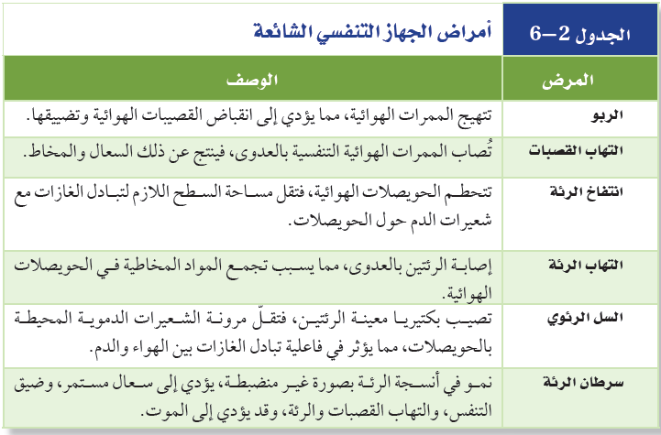
ـــــــــــــــــــــــــــــــــــــــــــــــــــــــــــــــــــــــــــــــــــــــــــــــــــــــــــــــــــــــــــــــــــــــــــــــ
{ الجهاز الإخراجي }
* أهمية الجهاز الإخراجي :
1ـ المحافظة على الاتزان الداخلي بـ
2ـ تخليص الجسم من الفضلات الناتجة عن الايض .
3ـ تنظيم كمية السوائل والاملاح في الجسم .
4ـ المحافظة على الرقم الهيدروجيني للجسم (PH ) 6.5 -7.5 تقريبا.

* أجزاء الجهاز الإخراجي : انظر شكل 15-3 صفحة 77
1ـ الرئتين : إخراج ثاني اكسيد الكربون وبخار الماء .
2ـ الجلد : إخراج العرق ( الماء ـ الأملاح ) .
3ـ الكليتين : إخراج البول ( أمونيا ـ يوريا ـ أملاح ) و هي عضو الإخراج الرئيسي .
ـ يتكون الجهاز البولي من : انظر شكل 15-3 صفحة 77
الكليتين ـ الحالبين ـ المثانة ـ مجرى البول ( قناة البول )

* الكليتين : انظر شكل 16-3 صفحة 78
تشبه الكلية حبة الفاصوليا وتقسم إلى :
1ـ القشرة : وهي الطبقة الخارجية للكلية .
2ـ النخاع : وهي الطبقة الداخلية للكلية
3ـ حوض الكلية : منطقة وسط الكلية يجتمع فيها البول من الأنابيب الجامعة .

ـ ملاحظة : تحتوي القشرة والنخاع على وحدات كلوية ( نفرونات ) و أوعية دموية . حيث تحتوي كل كلية على حوالي مليون وحدة كلوية .

* تركيب الوحدة الكلوية : انظر شكل 16-3 صفحة 78
تتكون من :
أ ـ محفظة بومان : بداخلها كتلة من الشعيرات الدموية تسمى ( الكبة )
ب ـ الأنابيب الكلوية :
1ـ الأنابيب الملتوية القريبة
2ـ انحناء هنلي
3ـ الأنابيب الملتوية البعيدة
4ـ الأنبوب الجامع :

* خطوات الترشيح و إ عادة الامتصاص :
1ـ نتيجة للضغط الذي تحدثه ضربات القلب على الدم في الشعيرات الدموية في محفظة بومان ترشح جميع مكونات الدم ( ماء ـ أملاح ـ جلوكوز ـ بولينا ـ احماض امينية ـ احماض دهنيه ـ فيتامينات ـ هرمونات ) إلى داخل محفظة بومان .
ما عدا البروتينات كبيرة الحجم و خلايا الدم الحمراء
2ـ تستمر هذه المكونات ( السائل الراشح ) في طريقها في الأنابيب الكلوية باتجاه الانبوب الجامع ومنه إلى حوض الكلية ثم الحالب ثم المثانة ثم إلى خارج الجسم عبر مجرى البول !!! ؟؟
3ـ يعاد امتصاص المواد النافعة ومعظم الماء الى الشعيرات الدموية المحيطة الانابيب الكلوية .
4ـ يتبقى فقط المواد الزائدة او الضارة ( مكونات البول ) هي التي تطرح إلى خارج الجسم .

ـ ملاحظات :
1ـ ترشح الكلية يوميا 180L من الدم وتنتج 1.5L من البول فقط
2ـ. عملية الترشيح وإعادة الامتصاص تحتاج إلى كمية كبيرة من طاقة ( 20 إلى 25 من اكسجين الجسم )
3ـ تحافظ الكلية على الرقم الهيدروجيني للجسم (PH ) 6.5 -7.5 تقريبا ، بالتحكم في ايونات الهيدروجين (H+) من خلال ما يطرح أو يعاد امتصاصه من البيكربونات وأيونات الصوديوم

*أمراض الكلية : انظر شكل 17-3 و جدول 3-3 صفحة 80
بسبب بعض الأمراض قد تصاب الكلية بقصور في أداء وظائفها منها :

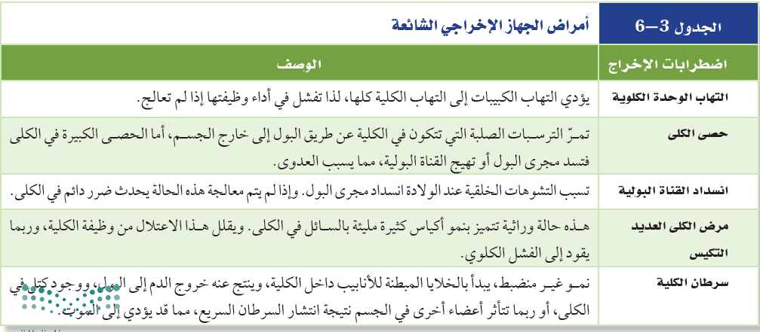
* معالجة الكلية :
عندما تفقد الكلية نسبة كبيرة من اداء وظائفها فشل كلوي يتم علاجها بإحدى هاتين الطريقتين :
أـ غسيل الكلى : انظر شكل 18-3 صفحة 81
يتم ترشيح الفضلات والسموم من دم المريض بطريقتين هما :
1ـ خارج الجسم بواسطة كلية صناعية ترشح الدم تستغرق 3-4 ساعات تكرر ثلاث مرات في الأسبوع .
2ـ داخل الجسم بواسطة الغشاء الصفاقي في تجويف البطن حيث يحقن سائل خاص ثم يسحب لطرد الفضلات ويكون ذلك يوميا و يستغرق 30-40 دقيقة .

ب ـ زراعة الكلية :
حيث يتم نقل كلية سليمة إلى جسم المريض ويؤخذ في الاعتبار التوافق .
و يعطى المريض عقاقير لمنع رفض الكلية المزروعة منها ( السيترويدات ـ السايكلوسبورين )
، ويتم علاج الضغط و منع حدوث العدوى .
ـــــــــــــــــــــــــــــــــــــــــــــــــــــــــــــــــــــــــــــــــــــــــــــــــــــــــــــــــــــــــــــــــــــــــــــــ
ـــــــ الفصل الرابع ــــــــ
{ الجهاز الهضمي }
* وظائف الجهاز الهضمي :
1ـ تقطيع الطعام وطحنه .
2ـ تحليله إلى مواد مغذية ليسهل امتصاصه .
3ـ التخلص من المواد التي لا تهضم

* تركيب الجهاز الهضمي : انظر شكل 1-4 و 2-4 صفحة 94 -95
الفم ـ البلعوم ـ المريء ـ المعدة ـ الأمعاء الدقيقة ـ الأمعاء الغليظة ـ المستقيم ـ فتحة الشرج .
* الفم : انظر شكل 1-4 صفحة 94
1ـ هضم ميكانيكي : مضغ الطعام وتقطيعه .
2ـ هضم كيميائي : بواسطة أنزيم أميليز اللعاب يتم تحليل الكربوهيدرات والنشا المعقد الى سكريات بسيطة ليسهل امتصاصها
3ـ يتم دفع الطعام بواسطة اللسان الى البلعوم و منه إلى المريء

* المري : انظر شكل 2-4 و 3-4 صفحة 95 -96
1ـ انبوب عضلي طوله 25 سم لنقل ودفع الطعام من البلعوم الى المعدة بواسطة الحركة الدودية ( انقباض عضلاته الملساء بتتابع ) .
2ـ لسان المزمار يغلق الحنجرة ويمنع جزيئات الطعام من الدخول إلى مجرى الهواء .
3ـ عند دخول الطعام إلى مجرى الهواء تحدث الغصة والسعال لمنع وصوله الى الرئتين .

* المعدة : انظر شكل 2-4 صفحة 95
1ـ كيس عضلي يتسع لـ 4 لتر و يتكون من ثلاث طبقات من العضلات الملساء ،
له :
أـ عضلة عاصرة فؤادية : تمنع رجوع الطعام إلى المريء .
ب ـ عضلة عاصرة بوابية : تنظم مرور الطعام الى الامعاء وتمنع عودته .
3ـ الوسط في المعدة شديد الحموضة ( PH=2 ) و هو ضروري لعمل أنزيم الببسين اللازم لهضم البروتينات .
4ـ جدار المعدة مبطن بخلايا مخاطية تفرز المخاط لحمايته من حمض المعدة ( HCL )
5ـ هضم ميكانيكي و كيميائي : بسبب انقباض عضلات المعدة و مزجها للطعام بالعصارات الهاضمة فيتحول الطعام إلى سائل كثيف يسمى ( الكيموس )

* الامعاء الدقيقة : انظر شكل 2-4 و 3-4 و 4ـ4 و 5ـ4 و 6ـ4 صفحة 95 -99
1ـ أنبوب عضلي طوله 6 م وقطره 2.5 سم .
يتم فيه استكمال هضم الطعام (ميكانيكي ـ كيميائي ) ثم امتصاصه .
2ـ البنكرياس :
ـ يفرز إنزيمات هاضمة الكربوهيدرات والبروتينات والدهون .
ـ يفرز سائل قلوي ( قاعدي ) لمعادلة الوسط الحمضي ورفع الرقم الهيدروجيني ( PH ) الى اكثر من 7 لكي تعمل الإنزيمات المعوية . .
ـ يفرز الهرمونات .
3ـ الكبد و الحوصلة الصفراوية ( المرارة ) :
الكبد ينتج المادة الصفراء ( 1L يوميا ) اللازمة لتحليل الدهون والفائض منها يخزن في الحوصلة الصفراوية.(قد تتكون بداخلها حصوات كوليسترول تسد وتعيق تدفق المادة الصفراء) 4ـ الخملات المعوية : انظر شكل 6-4 صفحة 99
هي بروزات بداخلها أوعية دموية و لمفية لزيادة من مساحة سطح الامتصاص حيث يمتص من خلالها الغذاء المهضوم وينتقل الى الدم .
ـ ملاحظة :
الدهون والفيتامينات الدهنية تمتص عبر الأوعية اللمفية و باقي المواد الغذائية تمتص عبر الأوعية الدموية .

* الامعاء الغليظة :
1ـ أنبوب عضلي طوله 1.5 م وقطره 6.5 سم . إليها يمرر الطعام الذي لم يهضم .
و تتكون من القولون والزائدة الدودية والمستقيم الذي ينتهي بفتحة الشرج

2ـ تعيش بعض أنواع البكتيريا بشكل طبيعي في القولون لإنتاج فيتامين K و بعض فيتامينات B
3ـ فيها يتم امتصاص الماء المتبقي من الكيموس . و ما يتبقى من فضلات شبه صلبة تدفع الى المستقيم ثم إلى الخارج عبر فتحة الشرج بارتخاء العضلة العاصرة .

ـ جدول يوضح المدة الزمنية والوظيفة لكل عضو : انظر جدول 1-4 صفحة 100

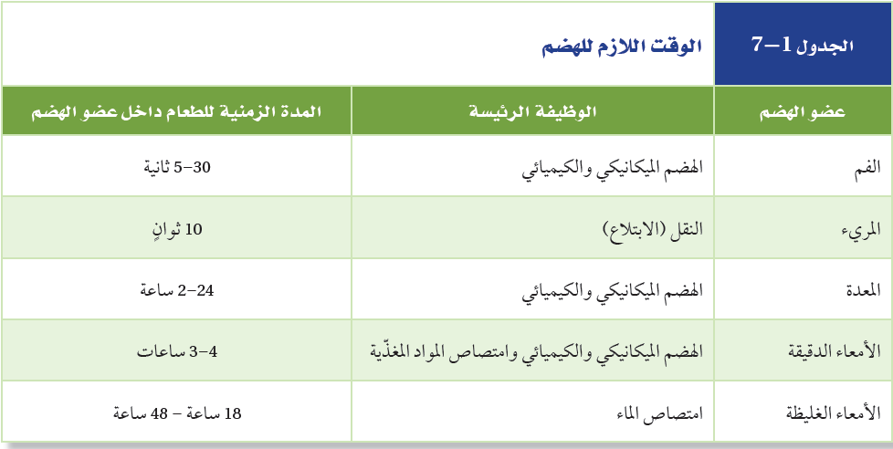

ـــــــــــــــــــــــــــــــــــــــــــــــــــــــــــــــــــــــــــــــــــــــــــــــــــــــــــــــــــــــــــــــــــــــــــــــ

{ التغذية }
هي اخذ الغذاء و استعماله .

* السعر الحراري ( الكالوري ) :
هو وحدة لقياس محتوى الغذاء من الطاقة وهو كمية الحرارة اللازمة لرفع حرارة 1ML من الماء درجة مؤية (سيليزية ) واحدة 1℃ .
ـ لمعرفة محتوى الغذاء من الطاقة يتم حرقه وتحويل الطاقة المخزنة فيه إلى حرارة
ـ تختلف الكتل المتساوية للأنواع المختلفة من الأطعمة في محتواها من السعرات الحرارية .
ـ للمحافظة على ثبات الوزن يجب ان يكون مقدار السعرات الحرارية المستهلكة مساوى المتناولة .

جدول يوضح النشاطات والكميات المستهلكة من السعرات الحرارية : انظر جدول 2-4 صفحة 101

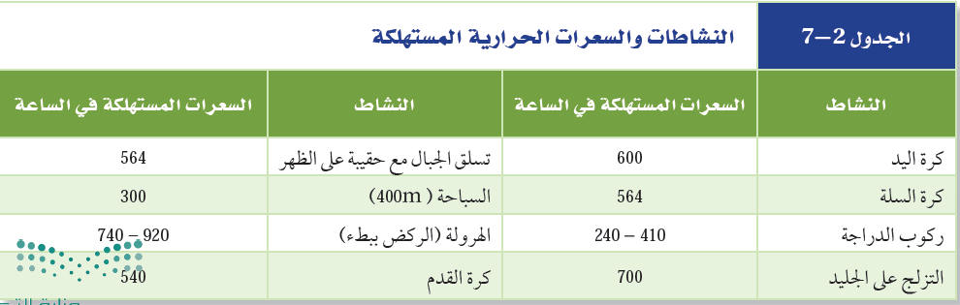

* الكربوهيدرات : انظر شكل 7-4 صفحة 102
كالتي توجد في : الشوفان ، القمح ، المعكرونة ، الخبز، البطاطس ، الأرز .... الخ .
وهي مصدرا أساسي للطاقة .
ـ تتكون من وحدات أساسية تسمى ( السكريات الاحادية )
وتنقسم إلى 3 أقسام هي :
أ ـ سكريات احادية : تتكون من جزيء واحد فقط من السكر الأحادي .
مثل : 1ـ الجلكوز 2ـ الفركتوز 3ـ الجالاكتوز

ب ـ سكريات ثنائية : تتكون من ارتباط جزيئين من السكر الأحادي .
مثل : 1ـ السكروز 2 ـ اللاكتوز 3 ـ المالتوز
ج ـ سكريات عديدة : تتكون من ارتباط عدد كبير من الجزيئات من السكر الأحادي .
مثل : 1ـ النشا
2ـ الجلايكوجين : الفائض من الجلكوز و المخزن على الكبد والعضلات .
3 ـ السليلوز ( الألياف النباتية ) : لا تُهضم وهي ضرورية لحركة الطعام في الأمعاء مثل
الموجودة في النخالة والخبز الأسمر .
ـ جميعها تهضم في الفم و الأمعاء الدقيقة و تتحول الى سكريات أحادية بسيط يسهل امتصاصها في الخملات المعوية .

* الدهون : انظر شكل 8-4 صفحة 103
ـ تتكون من وحدات أساسية تسمى ( الأحماض الدهنية و الجلسرول )
ـ أهميتها :
1ـ تعتبر كمخزن للطاقة في الجسم .
2ـ بناء وتكوين أغشية الخلايا ( بناء الجسم )
3ـ حماية الأعضاء الداخلية
4ـ المحافظة على الاتزان الداخلي مثل ( تنظيم درجات الحرارة )
5ـ تخزين و نقل الفيتامينات التي تذوب فيها .

ـ الدهون كيميائيا لها نوعان هما :
أ ـ الدهون المشبعة : غالباً صلبة في درجة الحرارة العادية مثل الدهون الحيوانية .
مثل : الموجودة في السمن والزبدة والاجبان والالبان واللحوم
ب ـ الدهون غير المشبعة : غالباً سائلة في درجة الحرارة العادية مثل الزيوت النباتية .
مثل : زيت الزيتون وزيت السمسم و زيت الذرة ….. الخ

ـ الدهون الحيوانية تحتوي على الكولسترول بينما النباتية لا تحتوي على الكوليسترول .
ـ السمن النباتي المارجرين تحتوي على دهون مشبعة أقل من الزبدة مثلا

ـ تهضم في الأمعاء الدقيقة و تتحول الى أحماض دهنية و جلسرول يسهل امتصاصها في الخملات المعوية .

* البروتنات : انظر شكل 9-4 صفحة 103
كالتي توجد في : اللحوم الأجبان ، الألبان ، البيض ، البقوليات ، الخضار ، الفواكه .
ـ تتكون من وحدات أساسية تسمى ( الأحماض الأمينية )
ـ هنالك حوالي 20 حمض أميني .
يستطيع الجسم تصنيع 12 منها بينما الـ 8 المتبقية يجب أن يحصل عليها من ضمن نظامه الغذائي ( الاغذية الحيوانية فقط النباتية لا تحتوي عليها )

ـ ـ أهميتها : كثيرة جدا نكتفي بـ
1ـ تدخل في تركيب الانزيمات .
2ـ تدخل في تركيب الهرمونات
3ـ تدخل في تركيب النواقل العصبية
4ـ تدخل في تركيب المستقبلات على الأغشية الخلوية

ـ تهضم في المعدة و الأمعاء الدقيقة و تتحول الى أحماض أمينية يسهل امتصاصها في الخملات المعوية .

* الهرم الغذائي : انظر شكل 10-4 صفحة 104
استبدل بدلا من القديم عام 1992م وأطلق عليه اسم ( الهرم الغذائي الشخصي )
(( يحتاج الإنسان من الحبوب والخضروات أكثر مما يحتاج إليه من اللحوم والدهون ))

* الفيتامينات و الأملاح المعدنية :
ـ الفيتامينات :
مركبات عضوية يحتاجها الجسم بكميات قليلة لإتمام عمليات الأيض ( الأنشطة الحيوية )
ـ تصنف الفيتامينات الى نوعين :
1ـ فيتامينات تذوب في الدهون : الفائض منها يخزن في الكبد والانسجة الدهنية
ـ مثل : فيتامين A – D – E - K
2ـ فيتامينات تذوب في الماء : الفائض منها لا يخزن بل يطرح مع البول
ـ مثل : فيتامين B – C
ـ نحصل على الفيتامينات من غذائنا .
و قد يصنع الجسم بعضها مثل فيتامين D في الجلد .
وقد تصنع بعض البكتيريا التي تعيش في الأمعاء الغليظة بعضها مثل B – K

ـ الأملاح المعدنية :
مركبات غير عضوية يحتاجها الجسم في البناء ولإتمام عمليات الأيض ( الأنشطة الحيوية )
ـ أمثلة :
1ـ الحديد Fe يدخل في تركيب الهيموجلوبين و الميوجلوبين
2ـ الكالسيوم Ca يدخل في تركيب العظام و الأسنان

ـ جدول الفيتامينات و الأملاح المعدنية (مصادرها و وظائفها ) : انظر جدول 3-4 صفحة 106
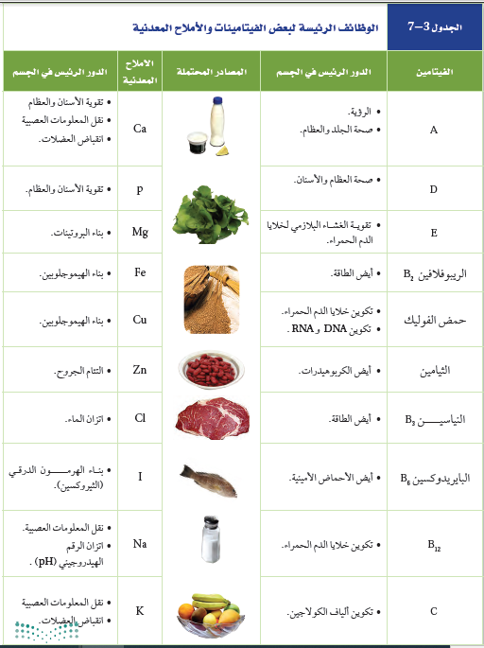

* ملصقات مكونات الغذاء : انظر شكل 11-4 صفحة 105
توضع على عبوات الأغذية . (معتمدة على النظام الغذائي الذي يحتوي على 2000 سعر )
وتحتوي على المعلومات التالية :
1ـ اسم المنتج
2ـ الوزن الصافي او الحجم
3ـ اسم وعنوان المصنع والموزع
4ـ المكونات
5ـ المحتوى الغذائي
ـــــــــــــــــــــــــــــــــــــــــــــــــــــــــــــــــــــــــــــــــــــــــــــــــــــــــــــــــــــــــــــــــــــــــــــــ

{ جهاز الغدد الصم }
ـ الغدد الصم ( اللاقنوية ) : تنتج الهرمونات و تصبها في الدم مباشرة حيث يتولى توزيعها في الجسم .
ـ الهرمون : هو مادة كيميائية تؤثر في أنسجة وخلايا مستهدفة معينة لتعطي استجابة محددة .
ـ تصنف الهرمونات بناء على تركيبها وآلية عملها إلى نوعين :
1ـ هرمونات ستيرويدية ( دهنية )
2ـ هرمونات غير ستيرويدية (هرمونات الأحماض الأمينية )

* الهرمونات الستيرويدية : انظر شكل 12-4 صفحة 108
مثل : الإستروجين و البروجستيرون والتستوستيرون
آلية عملها :
1ـ لأنها تذوب في الدهون فهي تنتشر عبر الغشاء البلازمي للخلية و ترتبط مع المستقبل
2ـ الهرمون والمستقبل يرتبطان مع الـ DNA في نواة الخلية
3ـ حيث يحفزان جينات محددة على تصنيع بروتينات معينة في السيتوبلازم .

* هرمونات الأحماض الأمينية : انظر شكل 13-4 صفحة 109
مثل : الأنسولين وهرمونات النمو
آلية عملها :
1ـ لأنها مكونة من أحماض أمينية و ليست دهون فهي ترتبط مع مستقبلات على غشاء الخلية
2ـ يؤدي ذلك الى تنشيط انزيم يوجد على الغشاء البلازمي
3ـ يعمل الإنزيم على بدء مسار كيميائي حيوي يؤدي إلى استجابة محددة للخلية المستهدفة

* التغذية الراجعة السلبية : انظر شكل 14-4 صفحة 109
من خلالها يتم المحافظة على الاتزان الداخلي للجسم بإعادته الى نقطة التوازن (نقطة البداية او النقطة المرجعية )

* الغدد الصم وهرموناتها : انظر شكل 15-4 صفحة 110
مثل : الغدة النخامية ، الدرقية ، جارات الدرقية ، الكظرية ، الصنوبرية ، الزعترية ، والبنكرياس ، المبيضان والخصيتان .

* الغدة النخامية : انظر شكل 16-4 صفحة 110
تسمى سيدة الغدد وتوجد في قاعدة الدماغ و هي أهم غدة و تلعب دورا في :
1ـ تنظيم وظائف الجسم
2ـ تنظيم عمل الغدد الصم الأخرى مثل ( الدرقية ، الكظرية ، المبيضان والخصيتان )
3ـ بعض هرموناتها تعمل على الأنسجة مباشرة بدلا من الأعضاء مثل هرمون النمو GH الذي يحفز انقسام الانسجة العضلية والعظمية أثناء الطفولة و مرحلة البلوغ

* الغدة الدرقية والغدد جارات الدرقية : انظر شكل 17-4 و 18-4 صفحة 111
ـ الغدة الدرقية : تفرز هرمون
1ـ الثيروكسين : يؤدي إلى زيادة معدل الأيض في الجسم

2ـ الكالسيتونين : يؤدي الى خفض مستوى الكالسيوم في الدم ( بزيادة امتصاصه بواسطة العظام وزيادة طرحه مع البول بواسطة الكليتين )

ـ الغدد جارات الدرقية :
تفرز الهرمون الجار درقي PTH
المسؤول عن زيادة الكالسيوم في الدم ( بإطلاقه من العظام أو اعادة امتصاصه من البول أو زيادة امتصاصه من الغذاء في الأمعاء )

* البنكرياس : انظر شكل 19-4 صفحة 112
غدة صماء و قنوية في نفس الوقت فهو يفرز الانزيمات الهاضمة و يفرز الهرمونات مثل
1ـ الأنسولين : عند ارتفاع الجلوكوز في الدم يعمل على تخزينه في خلايا الجسم وتحويله إلى جلايكوجين على الكبد والعضلات
2ـ الجلوكاجون : عند انخفاض الجلوكوز في الدم يعمل على تحويل الجلايكوجين الى جلوكوز يصب في الدم مرة اخرى

ـ مرض السكري : له نوعان
1ـ الأول : هو عند عدم إنتاج كمية كافية من الأنسولين
2ـ الثاني : هو عندما تفقد الخلايا حساسيتها تجاه الأنسولين . ويمثل من 70-80% من المصابين بالسكر .

* الغدة الكظرية ( فوق الكلوية ) :
تقع فوق الكلية و تتكون من جزئين:
أ ـ الجزء الخارجي ( القشرة ) : يفرز
1ـ الدوستيرون : يعمل على إعادة أيونات الصوديوم في الكليتين .
2ـ الكورتيزول : يعمل على زيادة الجلوكوز والتقليل الالتهابات

ب ـ الجزء الداخلي ( النخاع ) : يفرز
1ـ الأدرينالين ( إبينفرين )
2ـ النورادرينالين ( نورإبينفرين )
يعملان على زيادة الطاقة والنشاط الجسم في المواقف الصعبة و يسببان زيادة ( نبض القلب وضغط الدم ومعدل التنفس والسكر في الدم )

* الربط مع الجهاز العصبي :
ينظم الجهازان العصبي والهرموني نشاطات الجسم ويحافظان على اتزانه .

ـ مثال : (( تحت المهاد )) : انظر شكل 20-4 صفحة 114
تفرز هرمونان ينتقلان عبر المحاور العصبية ويخزنان في نهايات المحاور التي تقع في الجزء الخلفي من الغدة النخامية هما :
1ـ الهرمون المانع لإدرار البول ADH :
ـ عند الجفاف إما ( بزيادة التعرق صيفا او الغثيان والقيء أو الاسهال أو نزيف الدم )
يزداد إفراز هذا الهرمون الذي يعمل على إعادة امتصاص الماء من الكلية وتقليل طرحه مع البول فتزداد نسبة الماء في الدم .
ـ وعند ارتفاع نسبة الماء في الدم تمنع غدة تحت المهاد إفراز هذا الهرمون

2ـ الأكسيتوسين :
يؤثر على العضلات الملساء للرحم ويزيد تقلصاتها محدثا الطلق المسرع للولادة
ــــــــــــــــــــــــــــــــــــــــــــــــــــــــــــــــــــــــــــــــــــــــــــــــــــــــــــــــــــــــــــــــــــــــــــــ

ـــــــ الفصل الخامس ــــــــ
{ جهاز التكاثر في الانسان }
ـ التكاثر مهم لحفظ النوع .
ـ ويحدث بأن يخصب الحيوان المنوي البويضة ويتكون الزيجوت ( اللاقحة ) التي تنمو و تنقسم معطية الجنين ، وبعد اكتمال نمو الجنين يخرج بالولادة .

* الجهاز التناسلي الذكري في الانسان :
1ـ الخلايا المنوية ( الحيوانات المنوية ) : انظر شكل 2-5 صفحة 131
هي الخلايا التناسلية الذكرية حيث يتم إنتاجها في الأنابيب المنوية في الخصيتين بمعدل
100 ـ 200 مليون حيوان منوي يوميا .
2ـ يتكون الحيوان من رأس و منطقة وسطى و ذيل .
3ـ توجد الخصيتان في كيس الصفن خارج الجسم لأن تصنيع الحيوانات المنوية يحتاج الى درجه حرارة أقل من درجة حرارة الجسم 37℃

ـ تركيبه الجهاز التناسلي الذكري : انظر شكل 1-5 صفحة 130
1ـ الخصيتين : توجد داخل كيس الصفن و تحتوي على الأنابيب المنوية المسؤولة عن تصنيع الحيوانات المنوية
2ـ البربخ : يوجد اعلى الخصيتين وفيه تخزن الحيوانات المنوية و يكتمل نضجها
3ـ الوعاء الناقل ( الأسهر ) : عبارة عن قناتين تنقل الحيوانات المنوية إلى الإحليل .
4ـ الاحليل : عبارة عن قناة بولية تناسلية مشتركة
5ـ الحوصلة المنوية : وظيفتها افراز المواد المغذية ( سكريات ـ بروتينات ـ أنزيمات ) لبقاء الحيوانات المنوية حية لحين تخصيب البويضة ( حيث تفرز نصف السائل المنوي ) .
6ـ غدة البروستاتا و غدة كوبر : وظيفتها إفراز محلول قلوي ( قاعدي ) لمعادلة حموضة الجهاز التناسلي الانثوي .
7ـ السائل المنوي : عبارة عن الحيوانات المنوية + المواد المغذية + المحلول القلوي .

ـ الهرمونات الذكرية :
1ـ هرمون التستوستيرون : هرمون ستيرويدي ( دهني ) ينتج في الخصية وهو مسؤول عن انتاج الحيوانات المنوية و اظهار الصفات الذكرية عند البلوغ مثل ( خشونة الصوت ـ زيادة حجم العضلات ـ ظهور الشعر على الوجه والصدر )
2ـ منطقة تحت المهاد : تفرز هرمون يؤثر على الجزء الأمامي من الغدة النخامية ويجعلها تفرز هرمونان هما :
أ ـ الهرمون المنشط للحوصلة ( FSH ) : ينظم إنتاج الحيوانات المنوية .
ب ـ الهرمون المنشط للجسم الأصفر ( LH ) : ينشط إفراز هرمون التستوستيرون .

ـ ملاحظة : انظر شكل 3-5 صفحة 131
يتم تنظيم مستويات الهرمونات الجنسية في الدم بعمليه التغذية الراجعة السلبية مع تحت المهاد والغدة النخامية .

* الجهاز التناسلي الانثوي في الانسان :
1ـ خلايا البويضة : هي الخلايا التناسلية الأنثوية والتي تتكون في المبيضين .
أـ الخلايا البيضية الاولية : هي الخلايا التناسلية الأنثوية غير الناضجة (غير مكتملة النمو)
ب ـ البويضة الناضجة : كل 28 يوم عادة تنمو خلية بيضية أولية وتتحول الى بويضة ناضجة وتحاط بحوصلة توفر لها الحماية والغذاء
2ـ تنتقل البويضة الناضجة عبر قناة البيض ( فالوب) حيث تخصب بالحيوان المنوي في أعلى القناة .
3ـ ثم تنتقل البويضة المخصبة عبر قناة البيض الى الرحم الذي ينمو فيه الجنين لحين الولادة .

ـ تركيبه الجهاز التناسلي الأنثوي : انظر شكل 4-5 صفحة 132
1ـ المبيضين : لإنتاج البويضات
2ـ قناتي البيض ( فالوب ) : لنقل البويضات من المبيض الى الرحم
3ـ الرحم : ينمو فيه الجنين لحين الولادة ، الجزء السفلي الضيق منه يسمى عنق الرحم الذي تصل بـ
4ـ المهبل : منه إلى خارج الجسم

ـ الهرمونات الأنثوية :
1ـ الاستروجين و البروجستيرون : هرمونات ستيرويدية دهنيه تفرز من المبيض .
أ ـ الاستروجين : مسؤول عن إظهار الصفات الانثوية عند البلوغ ( نمو الثديين ـ اتساع عظام الحوض ـ زيادة تركيز الانسجة الدهنية ) و له دور في دورة الحيض .
ب ـ البروجستيرون : مهم في دورة الحيض و خاصة أثناء الحمل
2ـ منطقة تحت المهاد : تفرز هرمون يؤثر على الجزء الأمامي من الغدة النخامية ويجعلها تفرز هرمونان هما :
أ ـ الهرمون المنشط للحوصلة ( FSH ) :
ب ـ الهرمون المنشط للجسم الأصفر ( LH ) :

ـ من خلالهما يتم التحكم في مستويات الاستروجين و البروجستيرون بعملية التغذية الراجعة السلبية

* انتاج الخلايا الجنسية ( الحيوانات المنوية والبويضات ) : انظر شكل 5-5 صفحة 133
ـ في الذكر :
الخلايا المنوية الأولية : تنقسم كل خلية انقسام منصف ( اختزالي ) لتعطي 4 حيوانات منوية بكل منها نصف العدد من الكروموسومات .
يبدأ ذلك من البلوغ ويستمر طوال حياة الذكر تقريبا

ـ في الانثى :
(( تولد الانثى ولديها جميع البويضات التي سوف تنتجها ))
1ـ الخلايا البيضية الأولية : تدخل في المرحلة الأولى من الانقسام المنصف قبل ولادة الانثى حيث تتضاعف المادة الوراثية ثم تتوقف لحين الولادة و البلوغ .
2ـ في بداية كل دورة حيض تنمو أحد هذه الخلايا وتعطي بويضة ناضجة . ويحدث ذلك كالتالي :
أ ـ تستكمل الخلية البيضية المرحلة الاولى من الانقسام المنصف و تنقسم الى خليتين:
ـ خلية صغيرة ( الجسم القطبي الأول ) : تتحلل ويتلاشى
ـ وخليه كبيرة : ينتقل إليها معظم السيتوبلازم .

ب ـ تخرج الخلية الكبيرة من المبيض إلى قناة فالوب و تخصب بالحيوان المنوي .
ج ـ ثم تدخل الخلية المخصبة المرحلة الثانية من الانقسام المنصف و تنقسم إلى خليتين :
ـ خلية صغيرة (الجسم القطبي الثاني ) : تتحلل ويتلاشى
ـ وخليه كبيرة : تكون اللاقحة ( الزيجوت )

ـ ملاحظة :
ينتج عن مرحلتي الانقسام المنصف : في الذكر اربع حيوانات منوية بينما في الأنثى بيضة واحدة فقط .

* دورة الحيض : انظر جدول 1-5 صفحة 135
تتراوح مدة الحيض ما بين 23 ـ 35 يوم ، و غالبا 28 يوم و تمر بـ 3 أطوار (مراحل ) هي :
أ ـ طور تدفق الطمث :
بطانه الرحم التي تنغرس فيها البويضة المخصبة والتي تزود الجنين بالغذاء و الأكسجين بسبب انخفاض البروجستيرون و الاستروجين تتمزق أوعيتها الدموية و تنفصل و يتدفق منها الدم والمخاط و سوائل الأنسجة
تبدأ من اليوم الاول للدورة وتستمر من 3 ـ 5 ايام بعدها يتوقف النزف و يستمر الرحم في تكوين جدار سميك .

ب ـ طور الحوصلة :
1ـ في بداية الدورة يكون مستوى هرمون الاستروجين منخفض
2ـ تزيد الغدة النخامية إفراز LH و FSH لتحفيز نضج حوصلة من أحد المبيضين (الحوصلة هي كتلة من الخلايا بداخلها خلية بيضيه غير ناضجة ) .
3ـ تفرز خلايا الحوصلة الاستروجين وقليل من البروجستيرون
4ـ تستمر الحوصلة في النمو و إفراز الاستروجين حتى تنضج خلال 7 ايام و ذلك يبقى هرمون FSH و LH منخفضا ( تغذية راجعة سلبية )
5ـ في اليوم 12 من الدورة تحفز الكميات المرتفعة من الاستروجين الغدة النخامية على افراز كمية كبيره من هرمون LH الذي يؤدي إلى تمزق و انفجار الحوصلة وحدوث الإباضة .
6ـ بعد خروج البويضة تتغير خلايا الحوصلة و تتحول الى تركيب يسمى الجسم الأصفر

ج ـ طور الجسم الأصفر : انظر شكل 6-5 صفحة 134
1ـ يبدأ الجسم الأصفر بالتحلل و يفرز كميات كبيرة من البروجستيرون و قليل من الاستروجين ، وبالتالي يحافظ على نسبة FSH و LH منخفضة وذلك لمنع نضج حويصلات جديدة .( لوجود بويضة في قناة فالوب )
2ـ عند عدم حدوث حمل : يضمحل الجسم الأصفر وينخفض إنتاج البروجستيرون والاستروجين مما يؤدي الى تمزق بطانة الرحم وحدوث دورة طمث جديدة
3ـ عند حدوث حمل : يبقى تركيز البروجستيرون مرتفعا ولا يضمحل الجسم الأصفر و يزداد تدفق الدم الى الرحم لتغذية الجنين .
ـــــــــــــــــــــــــــــــــــــــــــــــــــــــــــــــــــــــــــــــــــــــــــــــــــــــــــــــــــــــــــــــــــــــــــــــ { مراحل نمو الجنين قبل الولادة }
* الإخصاب : انظر شكل 7-5 صفحة 136
ـ تحدث عملية الاخصاب في أعلى قناة فالوب .
وذلك بأن يتحد الحيوان المنوي أحادي المجموعة الكروموسومية ( 1N ) ا لذي يحمل 23 كروموسوم
مع البويضة أحادية المجموعة الكروموسومية ( 1N ) التي تحمل 23 كروموسوم
وتتكون اللاقحة ثنائية المجموعة الكروموسومية ( 2N ) التي تحتوي على 46 كروموسوم .
ـ ملاحظات :
1ـ يتم قذف حوالي 300 مليون حيوان منوي في مهبل الانثى عند الاتصال الجنسي .
2ـ مدة بقاء الحيوان المنوي في الجهاز التناسلي الأنثوي 48 ساعة والبويضة غير المخصبة تبقى
24 ساعة , لذلك يمكن حدوث الحمل قبل الإباضة بيومين أو بعدها بيوم ( فترة الإخصاب
قصيرة جدا )
3ـ يحوي السائل المنوي على 300 مليون حيوان منوي يصل منها للبويضة عدة مئات فقط ؟
أ ـ البعض يموت ب ـ البعض لا يصل للبويضة ج ـ البعض تهاجمه خلايا الدم البيضاء
4ـ يخصب البويضة حيوان منوي واحد فقط ؟
لأن البويضة تكون حاجز يمنع الحيوانات المنوية الأخرى من الاختراق .
5ـ يحتوي الجسم القمعي في رأس الحيوان المنوي على عضيات الليسوسومات التي تفرز الأنزيمات الهاضمة التي تضعف غشاء البويضة ليتمكن الحيوان المنوي من اختراقها .

* المراحل الأولى لنمو الجنين : انظر شكل 8-5 صفحة 137
1ـ تتحرك البويضة المخصبة في قناة فالوب بسبب انقباض عضلات القناة وحركة الأهداب المبطن لها .
2ـ بعد 30 ساعة تنقسم عدة انقسامات متساوية ثم تدخل إلى الرحم في اليوم الثالث على صورة كرة خلوية مصمتة تسمى التوتة ( الموريولا )
3ـ تنمو الموريولا وتتحول في اليوم الخامس الى كرة مجوفة تسمى الكبسولة ( البلاستيولا ) التي تنغرس في الرحم في اليوم السادس ويكتمل الانغراس في اليوم العاشر
4ـ قد تنقسم هذه الكتلة الخلوية إلى كتلتين لتكون توأمين متطابقين

* الأغشية الجنينية : انظر شكل 9-5 صفحة 138
ـ يحيط بالجنين في الرحم عدة أغشية :
1ـ غشاء الكوريون : يوجد في الخارج و يساهم في تكوين المشيمة .
2ـ الغشاء الرهلي ( الأمنيوني ) : بداخله السائل الرهلي الذي يعزل الجنين ويحميه من الصدمات
3ـ غشاء الممبار : يساهم مع الكوريون في تكوين المشيمة .
4ـ غشاء المح : لا يحتوي على صفار ولكنه مهم في تكوين خلايا الدم الحمراء للجنين

* المشيمة : انظر شكل 10-5 صفحة 139
1ـ هي امتدادات ( خملات ) صغيره من غشاء الكوريون تنمو في جدار الرحم لتتكون المشيمة .
تبدأ في الاسبوع الثاني و يكتمل نموها في الاسبوع العاشر ( قطرها 20 سم سمكها 2.5 سم كتلتها .45kg0 ) ولها سطحان سطح من آلام وسطح من الجنين
2ـ الحبل السري : هو انبوب به أوعية دموية يربط ما بين الام والجنين
3ـ وظيفتها : هي امداد الجنين بـالغذاء و O2 وتخليصه من الفضلات و CO2 بــ ( الانتشار)
4ـ قد تنتقل من الأم إلى الجنين الأدوية والعقاقير وبعض الفيروسات ولكن خلايا الدم لا تنتقل
لعدم وجود اتصال بين الدورتين الدمويتين .

* التنظيم الهرموني خلال الحمل :
الهرمون الكوريوني الموجه للغدد التناسلية :
1ـ يفرزه الجنين في الأسبوع الأول ليحافظ على الجسم الأصفر من التحلل وبالتالي يحافظ على تركيز البروجستيرون مرتفعا وكذلك الاستروجين ( بنسبة أقل ) ليمنع حدوث دورة حيض جديدة
2ـ وبعد 2 ـ 3 أشهر تفرز المشيمة هذان الهرمونان طوال فترة الحمل .
* المراحل الثلاث لتكون الجنين : انظر شكل 11-5 و جدول 2ـ5 صفحة 140 و 141
مدة الحمل 266 يوم منذ الاخصاب أو 280 يوم منذ اخر دورة حيض وتنقسم هذه المدة الى 3 أقسام كل منها 3 شهور تقريبا
ـ مرحلة الشهور الثلاثة الأولى : (من 1 إلى 3 )
1ـ في الاسبوعين الاولى يكون الجنين عرضة للتأثر بالعقاقير والملوثات ونقص التغذية و قد تسبب له تشوهات دائمة
2ـ في نهاية الاسبوع الثامن يبدأ تشكل الأعضاء و الأجهزة جمعها ويسمى ( طور الجنين )
3ـ في نهاية المرحلة يمكن للجنين تحريك ذراعه و الأصابع وتظهر البصمات و تعابير الوجه

ـ مرحلة الشهور الثلاثة الثانية : ( من 4 إلى 6 )
1ـ تسمى مرحلة النمو و يمكن سماع نبض القلب بالسماعة الطبية في الأسبوع الـ 20
2ـ يتحرك الجنينو تشعر به الأم ويتكون الشعر ويفتح عينيه ويمص اصبعه .
3ـ فرصه حياته بالتدخل الطبي خارج الرحم قليلة لعدم اكتمال نمو الرئتين والجهاز المناعي

ـ مرحلة الشهور الثلاثة الثالثه : ( من 7 إلى 9 )
1ـ ينمو نمو سريع لذلك الأم بحاجة لتناول بروتينات بكمية كافية لأنها ضرورية لنمو الدماغ السريع ( 250.000 خلية / دقيقة )
2ـ تتراكم الدهون تحت جلده لحفظ حرارته عند الولادة
3ـ يستجيب للأصوات مثل صوت الأم .

* تشخيص الاختلالات عند الجنين : انظر شكل 12-5 و 13ـ 5 صفحة 142 ـ 143
أ ـ الموجات فوق الصوتية :
التي تنعكس عن الجنين على هيئة صور يمكن مشاهدتها على الشاشة .
فائدتها: معرفة نموالجنين و وضعيته و جنسه .

ب ـ تحليل السائل الرهلي و خملات الكوريون :
ـ يتم سحب عينة من السائل الرهلي : بواسطة ابرة تغرس في بطن الأم .
ـ يتم أخذ عينة من خملات الكوريون : بواسطة قسطرة عبر المهبل .

يتم من خلالها فحص عدة امور من اهمها تحديد المخطط الكروموسومي لمعرفة الاختلالات الوراثية

* مقطع فيديو رائع جدا يشرح العملية من الإخصاب و حتى الولادة :
www.youtube.com/watch?v=DSeSmz2kbc4
ـــــــــــــــــــــــــــــــــــــــــــــــــــــــــــــــــــــــــــــــــــــــــــــــــــــــــــــــــــــــــــــــــــــــــــــــ
ـــــــ الفصل السادس ــــــــ
{ جهاز المناعة }
لحماية الجسم من مسببات الأمراض مثل الفيروسات والبكتيريا والمخلوقات الحية الدقيقة الأخرى .
وينقسم الى نوعين:
أ ـ المناعة العامة ( غير المتخصصة ) ب ـ المناعة المتخصصة ( النوعية )
* المناعة العامة غير المتخصصة :
تمتاز بانها ( تتكون منذ الولادة ـ لا تستهدف نوع محدد من مسببات الأمراض ـ هي خط الدفاع الأول ) .
ـ الحواجز : للحمايه من مسببات الأمراض وهي :
أ ـ حاجز الجلد : انظر شكل 1-6 صفحة 154
1ـ الجلد السليم يمنع المخلوقات الغريبة من الدخول
2ـ خلايا الجلد الميتة و الزيوت الجلدية تعيش عليها بكتيريا تكافلية تهضمها وتنتج احماضا تعيق نمو مسببات الأمراض

ب ـ الحواجز الكيميائية :
1ـ اللعاب والدموع و الإفرازات الأنفية تحوي أنزيم يحلل جدار الخلايا البكتيرية مسببا موتها .
2ـ الأهداب و المخاط ( الذي يزداد افراز عند العدوى ) و الذي يغطي السطوح الداخلية يمنع مسببات الأمراض من الوصول الى الخلايا بالالتصاق به ومن ثم يتم طرده بالسعال أو العطاس كما في ( الجهاز التنفسي )
3ـ حمض الهيدروكلوريك ( HCl ) الذي تفرزه المعدة يقتل المخلوقات الدقيقة التي تدخل مع الطعام

ـ إستجابة المناعة العامة ( غير المتخصصة ) في الجسم ضد مسبب المرض :
يبدأ عندما تتخطى المخلوقات الدقيقة الحواجز السابقة و هو كالتالي :

أ ـ الدفاع الخلوي : انظر شكل 2ـ 6 وجدول 1-6 صفحة 154ـ 155
ـ بالبلعمة : وهي بأن تحيط الخلايا الدفاعية بالمخلوقات الدقيقة و تصب عليها انزيمات هاضمة و مواد كيميائية من الأجسام المحللة الليسوسومات فتقضي عليها .
ـ البروتينات المتممة : انظر شكل 2-6 صفحة 155
تعزز عملية البلعمة بأن تحدث فجوة في الغشاء البلازمي للخلية الغريبة مما يؤدي إلى تدفق المواد المحللة إلى داخلها وبالتالي انفجارها وتحليلها

ـ أنواع الخلايا البلعمية : انظر جدول 2-6 صفحة 155

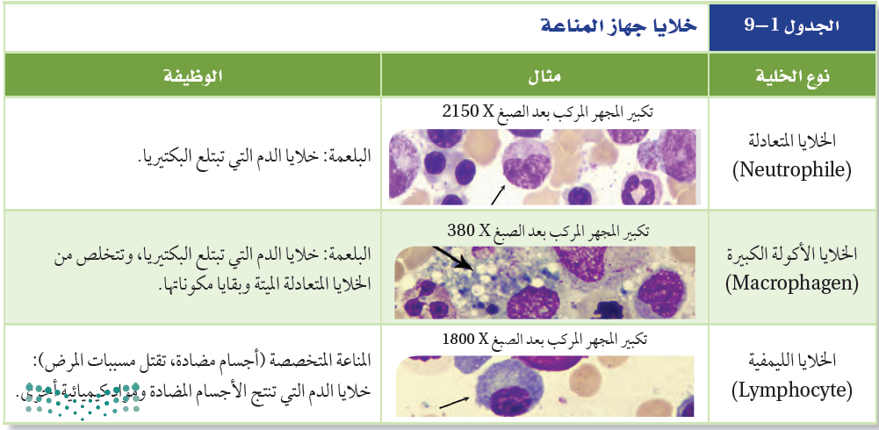
ب ـ الانترفيرون :
هو بروتين تفرزه الخلايا المصابة بالفيروس يرتبط مع الخلايا المجاورة ويحفزها على إنتاج بروتينات مضادة تمنع تضاعف الفيروس وانتشاره

ج ـ الاستجابة الالتهابية :
عندما يتلف نسيج مصاب تفرز مواد كيميائية من مسبب المرض ومن خلايا الجسم .
هذه المواد تزيد من اتساع الأوعية الدموية وتدفق الدم الى المنطقة المصابة و تجذب الخلايا الأكولة و خلايا الدم البيضاء
و من الأعراض بعض الألم والحرارة والاحمرار

* المناعة المتخصصة النوعية :
يبدأ عندما تتخطى المخلوقات الدقيقة المناعة العامة .
وتتمثل في الجهاز اللمفي ( خلايا ـ انسجة ـ اعضاء ـ سائل لمفي )

ـ الجهاز اللمفي :
1ـ الأعضاء والخلايا تعمل على ترشيح الدم والسائل اللمفي وتقتل المخلوقات الغريبة
2ـ يمتص الدهون والفيتامينات الذائبة فيه من الأمعاء .
ـ اللمف : هو الجزء من الدم الذي يرشح من الأوعية الدموية و يغمر الخلايا .
( يجمع مرة أخرى بواسطة الأوعية اللمفية التي تعيده إلى الأوردة القريبة من القلب )

ـ الأعضاء الليمفية : انظر شكل 3-6 صفحة 156
تتكون من خلايا وأنسجة وهي كالتالي :
1ـ العقد اللمفية : ترشح السائل اللمفي من المواد الغريبة .
2ـ اللوزتين : الحماية من البكتيريا في الأنف والفم
3ـ الطحال : يخزن الدم و يحطم خلايا الدم الحمراء الهرمة أوالتالفة .
4ـ الغدة الزعترية ( الثيموسية ) : تقع فوق القلب خلف عظمة القص . ولها دور في تنشيط و انضاج الخلايا التائية .
5ـ الأنسجة اللمفية : المنتشرة في الأغشية المخاطية للجسم

ـ الخلايا اللمفية : بنوعيها ( التائية والبائية ) هي نوع من خلايا الدم البيضاء تنتج في النخاع الأحمر للعظام .

* إستجابة الخلايا البائية ( B-Cell ) :

ـ مصطلحات مهمة :
1ـ الخلايا البائية B-Cell : توجد في جميع الأنسجة اللمفية وهي مسئولة عن إنتاج الأجسام المضادة
2ـ الأجسام المضادة Antibodies: بروتينات تنتجها الخلايا البائية تتفاعل و ترتبط مع مولدات الضد .
3ـ مولدات الضد ( الانتيجين ) : هي قطعة من مسبب المرض تعرضه الخلايا الأكولة الكبيرة على غشائها من الخارج
4ـ الخلية التائية المساعدة Helper T cells :
خليه ترتبط مع (مولد الضد + الخلايا الأكولة الكبيرة ) وتنشط الخلايا البائية على إنتاج الأجسام المضادة .

س / كيف تعمل الخلايا البائية والتائية (طريقة استجابتها) ؟ انظر شكل 4-6 صفحة 158

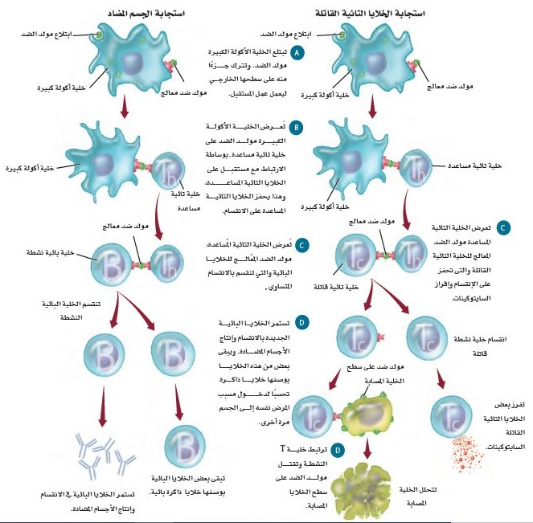

* الأجسام المضادة : انظر شكل 5-6 صفحة 159
1ـ تصنعها الخلايا البائية
2ـ يتكون الجسم المضاد من سلاسل بروتينية ثقيلة (معقدة ) و سلاسل بروتينية خفيفة ( بسيطة )
3ـ لهذه السلاسل أنواع مختلفة بناء على نوع البروتين (الأحماض الأمينية) الداخل في تصنيعها .
4ـ وبناء على ذلك يتم انتاج اجسام مضادة مختلفة تصل الى ملايين الأنواع

* المناعة السلبية والايجابية :
الاستجابة الاولية : هي استجابة الجسم الاولى (المناعة المتخصصة وغير المتخصصة ) لمسببات المرض مثل الفيروسات .
و ينتج عن ذلك تكوين ( خلايا الذاكرة التائية والبائية ) التي تبقى لفترة طويلة وتستجيب بسرعة اذا تعرض الجسم لنفس مسبب المرض و تقلل احتمال تطور المرض
ـ المناعة السلبية :
هي أن تصنع الأجسام المضادة في أجسام اشخاص او حيوانات أصيبت بالمرض وتنقل إلي الشخص المصاب كحماية مؤقتة سريعة .
من صورها :
1ـ حقن الأجسام المضادة في الأشخاص الذين تعرضوا لمرض معدي .
2ـ انتقال الأجسام المضادة من الأم إلى طفلها عبر المشيمة أو الى الرضيع عبر حليب الثدي .
3ـ حقن الأجسام المضادة المبطلة لمفعول سم العقارب والأفاعي .

ـ المناعة الإيجابية :
تحدث نتيجة تعرض جهاز المناعه اللي مولدات الضد و إنتاج خلايا الذاكرة سواء نتيجة الإصابة بالمرض أو من خلال التطعيم
ـ التطعيم ( التحصين ) : انظر جدول 2-6 صفحة 161
هو حقن الجسم بمولد ضد بهدف تكوين مناعة اولية وخلايا ذاكرة مناعية .
ـ حيث تحتوي التطعيمات على مسببات المرض مضعفة أو مقتولة وغير قادرة على إحداث المرض .
ـ قد تعطى التطعيمات على جرعات (جرعة اولى وثانيه وثالثه ) بهدف زيادة الاستجابة
المناعية .

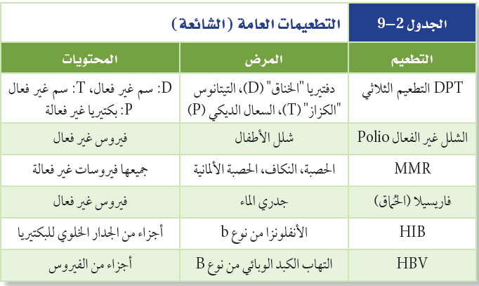

ـ خصائص الاستجابة المناعية الثانوية (بعد أخذ الجرعة الثانية) : انظر شكل 6-6 صفحة 161
1ـ الاستجابة تكون أسرع من الاستجابة الاولية
2ـ الاستجابة الكلية أكبر
3ـ الاحتفاظ بخلايا الذاكرة مده اطول
* فشل جهاز المناعة :
يحدث الفشل اما بسبب:
1ـ عيوب في جهاز المناعة
2ـ بسبب بعض السرطانات
3ـ الاصابة ببعض الامراض مثل مرض الإيدز (AIDS) الذي يسييه فيروس (HIV)

ـ فيروس (HIV) : انظر شكل 7-6 صفحة 162
1ـ يصيب الخلايا التائية المساعدة التي تسمى CD4+ لوجود مستقبل على سطحها الخارجي
2ـ وهو فيروس ارتجاعي يتكاثر في داخل الخلايا التائية المساعدة مما يؤدي الى نقصان أعدادها
3ـ وتكون عادة الوفاة بسبب عدوى ثانوية
4ـ و ينتقل المرض عن طريق الاتصال الجنسي أو نقل الدم
5ـ العلاج مكلف جدا والهدف منه هو التحكم في تضاعف الفيروس في داخل الجسم .

ـــــــــــــــــــــــــــــــــــــــــــــــــــــــــــــــــــــــــــــــــــــــــــــــــــــــــــــــــــــــــــــــــــــــــــــــ
تم بحمد الله و توفيقه

